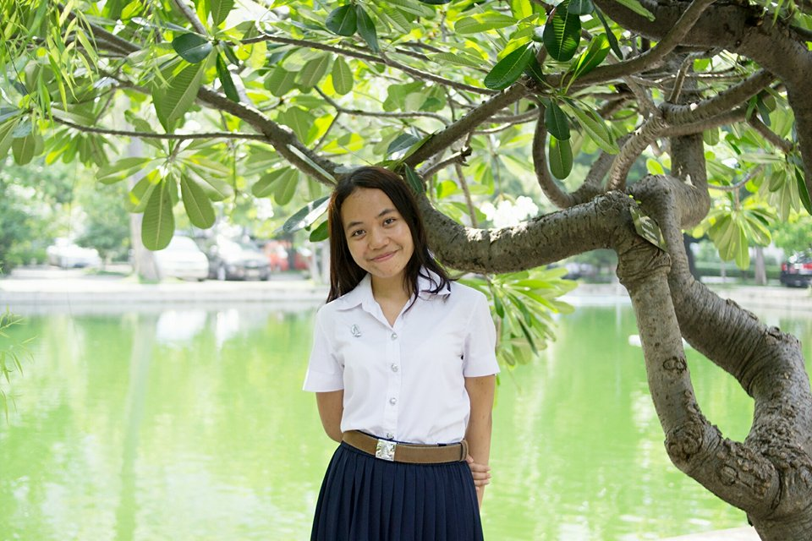

**นางสาวสิริกัญญา แก้วประดิษฐ์**

ที่อยู่ปัจจุบัน : หอพักนิสิตจุฬาลงกรณ์มหาวิทยาลัย

จุฬาลงกรณ์มหาวิทยาลัย

ถนนพญาไท แขวงวังใหม่

ปทุมวัน กรุงเทพฯ

10330

e-mail : [jurincee2539@mail.com](mailto:jurincee2539@mail.com)

โทรศัพท์ 080-442-1101

**จุดมุ่งหมายในงาน**

เพื่อนำความรู้และประสบการณ์ในการสอบที่ได้ศึกษาจากคณะไปถ่ายทอดให้แก่ผู้ที่เรียนในวิชาคล้ายๆกัน

**ประวัติการศึกษา**

คณะเภสัชศาสตร์ สาขาเภสัชกรรมอุตสาหการ (กำลังขึ้นชั้นปีที่2) จุฬาลงกรณ์มหาวิทยาลัย

**ประสบการณ์การทำงาน**

เคยเป็นติวเตอร์เคมีให้นักศึกษา คณะเกษตร มหาวิทยาลัยลาดกระบัง จำนวน 1 คน